台南市土木技師公會
社團法人臺灣省土木技師公會南區辦公室
二公會聯合辦理 112年度南區慶祝土木日活動
～半天岩風景區~修慧&祈福步道~愛情大草原之旅～
112年10月4日南土技字第2413號
一、承辦單位：台南市土木技師公會、社團法人臺灣省土木技師公會南區辦公室
二、活動日期：112年11月12日(星期日)
三、活動地點：半天岩風景區~修慧&祈福步道~愛情大草原之旅
四、集合時間及地點(得依實際人數調整)：
AM 07:00 中正技擊館2.3捷運出口(中正路&體育場路口)
AM 07:30 台南市監理站(林森路門口)
AM 07:50 仁德里活動中心
AM 08:00 麻豆交流道(台塑加油站)
AM 08:20 新營交流道(麥當勞門口)
AM 08:20 中埔交流道(蔡大頭甕仔雞餐廳門口)
五、活動內容：活動地點詳附件行程簡介。
六、活動對象：共同主辦單位所屬會員暨眷屬(限配偶及直系親屬)。
七、活動名額：總名額280名
(註1.依完成報名繳費順序額滿為止。2.本活動恕不接受現場報名。)
八、報 名 費：本會會員及眷屬第一位免費(限配偶或直系親屬)
(報名參加會員及眷屬第一位一律得繳交保證金每人500元，如全程參與
於當日如數退還)
繳款請匯款入臺灣企銀東台南分行(050) 帳號:72112140868
戶名: 社團法人台南市土木技師公會 (請註明匯款人姓名)
九、報名時間：自即日起至112年10月27日(星期五) (額滿截止)。
十、報名方式：1.請擇一公會報名即可。
2.欲參加者請務必於112年10月27日(星期五)前將報名表回傳至公會報 名，並完成繳費手續，請傳真匯款收據以確定名額 (限112年度有效會員) 傳真(06)311-5136，並電話確認06-311-5135。
3.QR CODE報名。
十一、備註說明：1.本年度台南市土木技師公會及臺灣省土木技師公會伴手禮均為wildland棒球帽一頂，由所屬公會分別贈送。參加兩個公會者，可同時取得兩公會分別致贈之伴手禮(僅限會員本人，眷屬不提供)，報名時請一併挑選顏色。
2.省公會會員僅得擇北、中、南、高一區參加土木日活動。

敬邀
台南市土木技師公會理事長 許引絃
社團法人臺灣省土木技師公會理事長 洪啟德
台南市土木技師公會/社團法人臺灣省土木技師公會(南辦)
二公會聯合辦理 112年度南區慶祝土木日活動
~半天岩風景區~修慧&祈福步道~愛情大草原之旅~
報名表
(活動日期:112/11/12星期日)
會員編號： 聯絡電話： 行動電話：
稱謂 | 姓 名 | 性別 | 出生年月日 | 身份證字號 | 報名費 | 素食 | 是否同時為其他公會會員  (請務必勾選✓)
會員 |  |  |  |  |  |  | □社團法人臺灣省土木技  師公會/南區辦公室  會員編號：  備註:  (※省土木嘉南區以外會員，欲放棄如高辦土木日活動或其他，請在備註欄註明或向南市公會電話告知以方便(省)公會伴手禮統計。謝謝。
 |  |  |  | 合計繳費金額:

集合時間及地點(得依實際人數調整)：
立即報名QR
□ AM 07:00中正技擊館2.3捷運出口(中正路&體育場路口)
□ AM 07:30 台南市監理站(林森路門口)
□ AM 07:50 仁德里活動中心
□ AM 08:00 麻豆交流道(台塑加油站)
□ AM 08:20 新營交流道(麥當勞門口)
□ AM 08:20中埔交流道(蔡大頭甕仔雞餐廳門口)
★帽子顏色參考範例
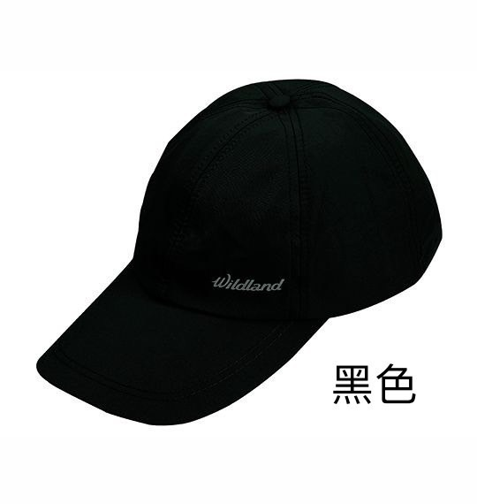


□社團法人臺灣省土木技師公會
(南區辦公室)
□黑色 □石磨灰 □粉色
□台南市土木技師公會
□黑色 □石磨灰 □粉色
※隸屬兩個公會之會員，將各致贈一頂。
(兩個公會均勾選)
➢台南市公會會員欲參加者，請QRcode報名或將紙本報名表及匯款收據傳真至本會，俾利統計人數，謝謝。
傳真：06-3115136（請傳真報名後電洽06-3115135確認）
公會地址：台南市永康區中華路12號10樓之5
報名截止日期：112年10月27日(星期五)
台南市土木技師公會/社團法人臺灣省土木技師公會(南辦)
二公會聯合辦理 112年度南區慶祝土木日活動行程表
~半天岩風景區~修慧&祈福步道~愛情大草原之旅~
活動日期:112年11月12日(星期日)
集合時間及地點(得依實際人數調整)：
AM 07:00 中正技擊館2.3捷運出口(中正路&體育場路口)
AM 07:30 台南市監理站(林森路門口)
AM 07:50 仁德里活動中心
AM 08:00 麻豆交流道(台塑加油站)
AM 08:20 新營交流道(麥當勞門口)
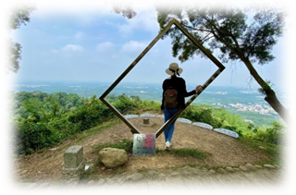
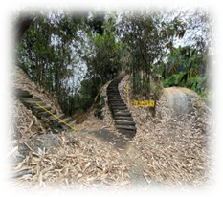
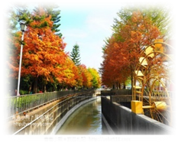
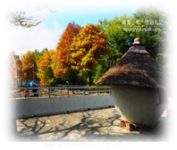
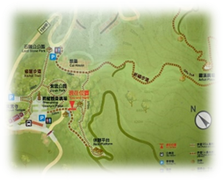
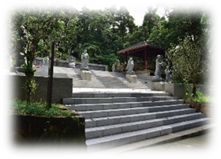
AM 08:20中埔交流道(蔡大頭甕仔雞餐廳門口)
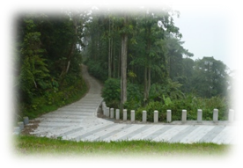
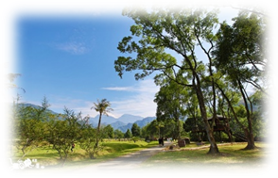
07:30 高雄-台南各地集合出發→國道風光(車上卡拉OK~影片欣賞)
(備有早餐)
09:00 【東山休息站】各車會合
09:20-11:50 【半天岩紫雲寺-石頭公公園~修慧步道~祈福步道】
位於嘉義縣番路鄉阿里山山脈的延伸,紫雲寺創始應在1682年
(清康熙21年)，距今已有300多年歷史因在地有嘉義縣著名的古
剎「紫雲寺」，當時覺封禪師迎奉觀音至此，因「遠望山岩，高
接雲天」，取名「半天岩」。近年阿里山風景管理處將周邊農路建
闢了修慧、祈福步道及數座涼亭，結合昇龍觀音廣場、羅漢廣場、
石頭公園形成「半天岩風景區」2009年阿里山國家風景區管理
處將鄰近農路串聯起來，並修建涼亭等設施，成為這條健行步
道(修慧步道+祈福步道)。
紫雲寺停車場→(0.1K, 2分鐘)→修慧步道→(0.8K, 28分鐘)→祈福步道→(1.6K, 30分鐘)→羅漢廣場→(0.5K, 20分鐘)→半天岩山→原路折返→(3.2K, 70分鐘)→紫雲寺停車場。
12:20-13:20 中埔寶島餐廳午餐(606嘉義縣中埔鄉樹頭埔34-12號 05- 2533598)
13:50-15:20 【旺萊山愛情大草原】-山腳下的愛情絲路-浪漫外拍景點。

16:00-16:40 【品皇咖啡觀光工廠】2023年已搬遷到嘉義水上，
全新落成開幕啦免門票參觀，巨無霸咖啡杯超
級好拍來訪能認識咖啡小知識，玩互動科技
小遊戲還能免費喝咖啡喝奶茶，豐富商品任
君挑選。
17:20-17:30 台南-高雄結束一天難忘的行程-回到可愛的家。

承辦旅行社：聯洲國際旅行社有限公司 06-2200168 2200315
總經理:黃明鳳 0921-279928 經辦副理蔡宗昇0915-166890

